LAPORAN TUGAS
IMBALANCED DATA
Mata Kuliah Machine Learning – Pertemuan 6

NAMA : Muhammad Irfan Nuha
NIM : 434241079
Kelas : TI-C5
Tugas Individu

1. Pendahuluan
Data dikatakan imbalanced (tidak seimbang) ketika jumlah data antar kelas target berbeda jauh. Masalahnya, model machine learning cenderung “berpihak” pada kelas mayoritas dan mengabaikan kelas minoritas, padahal sering kali justru kelas minoritas yang penting (mis. pasien sakit, transaksi penipuan). Laporan ini menangani ketidakseimbangan pada dataset heart yang sudah melewati tahap preprocessing (handling missing value + capping outlier pada Pertemuan 2), dengan target HeartDisease, menggunakan empat metode: SMOTE, SMOTE-ENN, ROS, dan RUS.

2. Kondisi Awal Dataset
Dataset yang dipakai adalah heart_preprocessed.csv, yaitu heart.csv yang sudah dibersihkan pada tugas preprocessing (Pertemuan 2), namun belum diseleksi maupun diekstraksi fiturnya. Sebelum penyeimbangan, dataset memiliki 410 data kelas 0 (Tidak Sakit) dan 508 data kelas 1 (Sakit) — sekitar 45% : 55%. Ketimpangannya tergolong ringan, tetapi tetap bisa dipakai untuk mendemonstrasikan cara kerja keempat metode. Karena metode resampling hanya menerima angka, kolom kategorikal (Sex, ChestPainType, dll.) di-encode dulu menjadi angka.
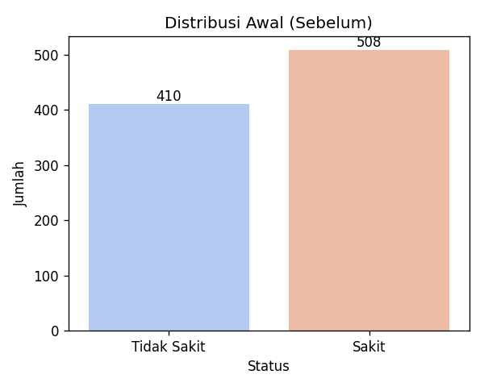
Gambar 1. Distribusi kelas sebelum penyeimbangan

3. Metode Penyeimbangan
Empat metode yang digunakan terbagi dua kelompok:
Oversampling (menambah data kelas minoritas):
- SMOTE (Synthetic Minority Over-sampling Technique): membuat data sintetis baru untuk kelas minoritas dengan cara interpolasi di antara tetangga terdekatnya — bukan sekadar menggandakan.
- ROS (Random Over Sampling): menggandakan data kelas minoritas secara acak sampai seimbang. Sederhana, tapi berisiko overfitting karena datanya duplikat.
Undersampling / kombinasi (mengurangi data):
- RUS (Random Under Sampling): membuang sebagian data kelas mayoritas secara acak sampai seimbang. Cepat, tapi berisiko kehilangan informasi.
- SMOTE-ENN: kombinasi SMOTE (menambah) lalu ENN (Edited Nearest Neighbours) yang membersihkan data yang ambigu/berdekatan dengan kelas lain. Hasilnya lebih bersih dan sering berjumlah lebih sedikit dari data asli.
from imblearn.over_sampling import SMOTE, RandomOverSampler
from imblearn.under_sampling import RandomUnderSampler
from imblearn.combine import SMOTEENN

4. Hasil
Tabel dan grafik berikut merangkum jumlah data tiap kelas sebelum dan sesudah tiap metode:
Metode | Kelas 0 | Kelas 1 | Total
AWAL | 410 | 508 | 918
SMOTE | 508 | 508 | 1016
SMOTE-ENN | 201 | 204 | 405
ROS | 508 | 508 | 1016
RUS | 410 | 410 | 820

Tabel 1. Jumlah data tiap kelas sebelum & sesudah tiap metode
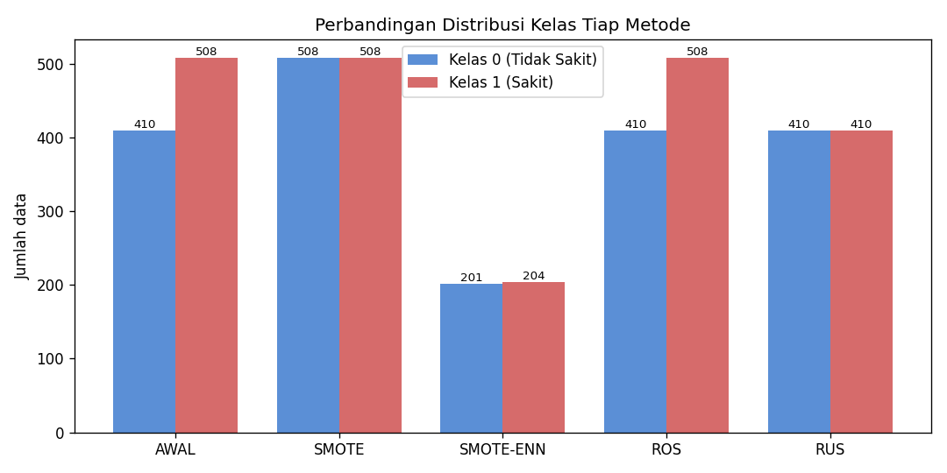
Gambar 2. Perbandingan distribusi kelas antar metode
Dari hasilnya terlihat jelas perbedaan cara kerja tiap metode:
- SMOTE dan ROS menyamakan kelas minoritas (410) naik ke 508, sehingga total data bertambah menjadi 1016. Bedanya, SMOTE membuat data sintetis baru sedangkan ROS menggandakan yang sudah ada.
- RUS menyamakan dengan menurunkan kelas mayoritas (508) ke 410, total menyusut jadi 820.
- SMOTE-ENN paling agresif memangkas: setelah menambah lalu membersihkan data ambigu, total tinggal 405 (201 vs 204) — lebih sedikit tapi lebih “bersih” dan tetap seimbang.

5. Distribusi Tiap Metode
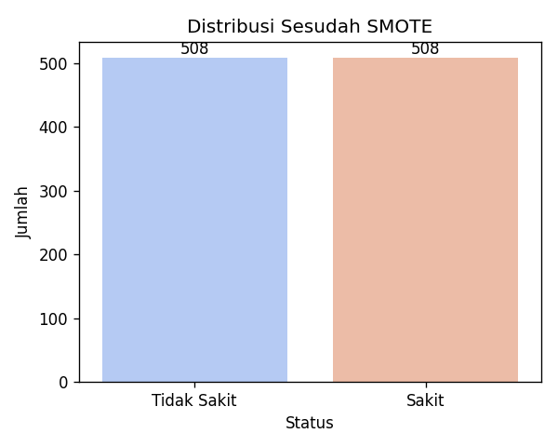
SMOTE — 508 : 508
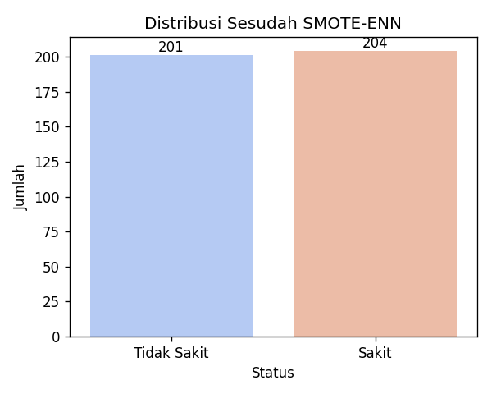
SMOTE-ENN — 201 : 204
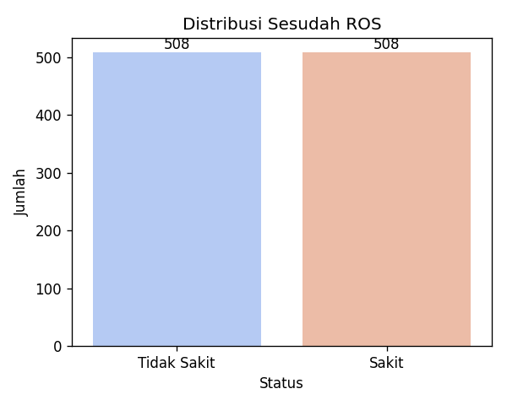
ROS — 508 : 508
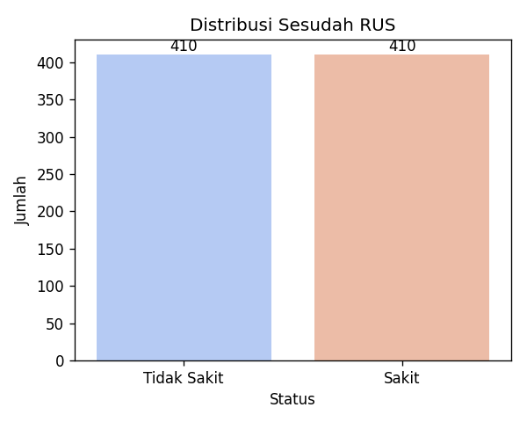
RUS — 410 : 410

6. Output Program
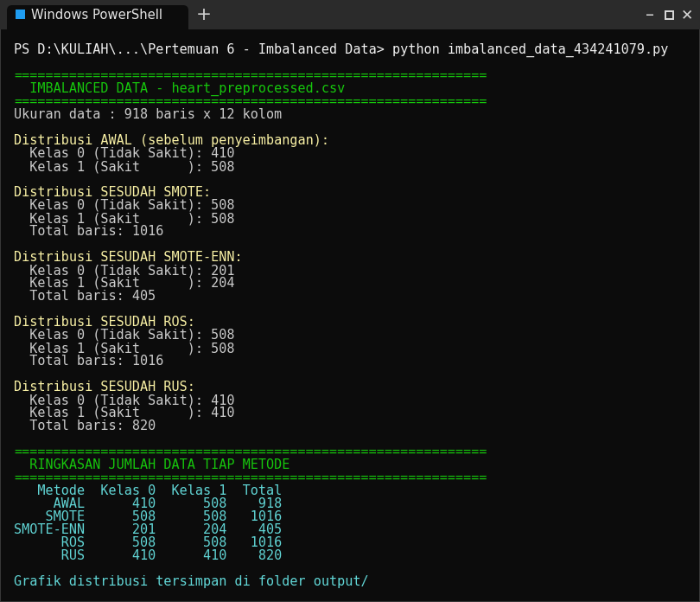
Screenshot hasil run program di terminal

7. Kesimpulan
Keempat metode berhasil menyeimbangkan kelas, namun dengan konsekuensi berbeda. Oversampling (SMOTE, ROS) menjaga seluruh data mayoritas tetapi memperbesar ukuran data; undersampling (RUS) menyederhanakan data tetapi membuang informasi; SMOTE-ENN memberi data paling bersih tetapi jumlahnya paling sedikit. Pemilihan metode bergantung pada seberapa besar data dan seberapa penting mempertahankan seluruh sampel mayoritas. Untuk data yang benar-benar timpang, SMOTE atau SMOTE-ENN umumnya menjadi pilihan yang lebih baik daripada sekadar menggandakan atau membuang data.

